1.使用wget命令下载安装包

   wget  http://home.tiscali.cz/cz210552/distfiles/webbench-1.5.tar.gz 下载安装包

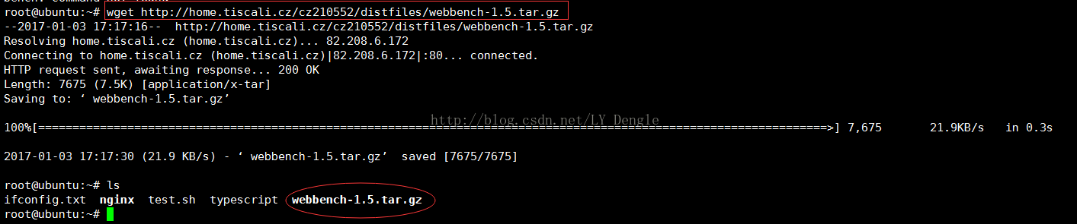

  当然也可以在window上下载，然后用rz命令上传到linux系统的目录下。